Консультация для родителей.
«Изготовление коллажа с детьми»

Воспитатель Филиппова Р.П.
ГККП «Ясли-сад№126»

Если ребенок молчит,
покажите ему картинку,
и он заговорит.
Ушинский К.Д.
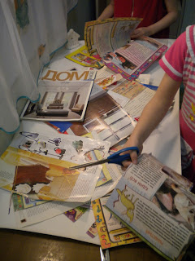
Дошкольный возраст - важный период в становлении личности ребенка. Без формирования чистой и правильной речи невозможно приобретать навыки общения и учиться строить отношения с окружающим миром и в семье.
Коллаж- лист картона, где изображены, буквы, цифры, геометрические фигуры, различные картинки, но связанные они между собой одной целью.
Цель коллажа - расширение словарного запаса, образного восприятия, умения связно говорить, рассказывать.
Изготовление коллажа с детьми – очень интересное занятие. Наверное, в каждом доме много разных старых журналов, открыток, картинок, кусочков упаковочной бумаги, ленточек, бусин и другой привлекательной мелочи.
А дети любят собирать красивые фантики. Это всё вполне сгодится нам для изготовления коллажа. Необходимо лишь выбрать время для того, чтобы совместно с ребенком изготовить его.
Вот что нам потребуется для коллажа:
1. Лист ватмана или кусок обоев.
2. Вырезки из газет, журналов, открыток, красочные фантики и пр.
3. Клей.
4. Кисточка.
5. Салфетка.
Составить коллаж можно взрослому совместно с ребенком, как в детском саду, так и дома. Можно выполнить несколько коллажей, затем собрать их в одну папку и периодически вспоминать их и придумывать новые игры, составлять сказки, рассказы. Это доставит огромное удовольствие и ребенку, и взрослому .Играя, ребенок учиться связывать все картинки коллажа, составлять предложения, сюжеты, рассказы, сказки.
Советы по организации работы
Подумайте о теме своей работы. Тема — это то, что хотел сказать художник. Решите, как вы выразите свое отношение к ней — так вы определите идею произведения, уточните свой замысел.
Одну и ту же идею можно воплотить в различных стилях, поэтому подберите наиболее подходящий для себя.
Сделайте эскиз: это может быть и просто набросок в произвольном масштабе, и разработка в формате будущего коллажа.
Определите, нужен ли вам живописный фон. Если нет, то что его заменит. Для создания живописного фона, если вы отдали предпочтение ему, выберите краски, подготовьте соответствующую бумагу и т. д.
Используйте разнообразный материал. С другой стороны, умейте вовремя остановиться, чтобы не замусорить работу.
Приступайте к наклеиванию декоративного материала.
Важно, чтобы ребёнок сам могут продумать сюжет, выбрать предмет и последовательность работы. Спустя некоторое время ваш ребёнок сможет выполнять всю работу совершенно самостоятельно. Нельзя не сказать о том, что, выполняя подобного рода аппликацию, ваше чадо учится пользоваться клеем и ножницами, активнее развивается его творческое воображение. Он с интересом теперь станет подбирать различные открытки, картинки и прочую мелочь для следующего коллажа.
Основные стили коллажа
Пейзажный | Вегетативный | Декоративный | Формо-линейный
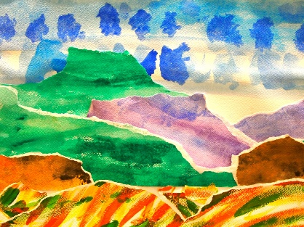
В каждом стиле — свои средства художественной выразительности, свои приемы, свои особенности.
Пейзажный стиль. В коллажах пейзажного направления изображают природу (лес, горы, море и т. п.) и природные явления (грозу, ветер, дождь и т. п.). В коллаже-пейзаже можно передать красоту, приметы какого-либо времени года или суток.

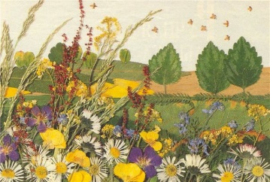

Вегетативный стиль. Этот стиль очень близок к пейзажному: и там и там дают картину природы. Однако в работах вегетативного направления акцент делают на изображении жизни растений, именно они становятся главными героями флористического произведения. Автор должен хорошо чувствовать сам и уметь передать зрителю красоту листьев, стеблей, изысканность форм цветков и их окраски. В вегетативном коллаже растения показаны сами по себе, они не служат для отображения явлений природы. Если к более простому фону, не изображающему ничего конкретного, представляющему собой просто приятные для глаза цветовые пятна, приклеить листья и цветки, стебли же нанести штрихами при помощи кисточки с краской, то это будет вегетативный коллаж.
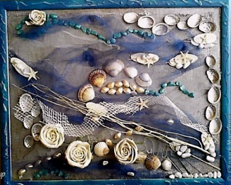
Декоративный стиль. Сюжеты коллажей этого стиля фантазийные. Главное — оригинальная идея. А воплощают ее при помощи ярких, выразительных элементов и красочного фона. Работа в декоративном стиле должна пробуждать чувства, воспоминания, ассоциации.

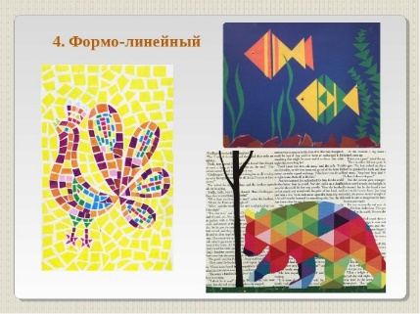
Формо - линейный стиль. Название стиля говорит само за себя. Основную нагрузку несут выполненные из флористического материала геометрические фигуры — круг, ромб, квадрат, треугольник и т. д., а также линии. Фон также может представлять собой сочетание геометрических фигур.

В заключении хотелось бы сказать, что развивать речь детей можно и нужно в любой игре. Играя с детьми необходимо поддерживать стремление ребенка к общению, поощрять даже за незначительные успехи и самому радоваться этим успехам.

